2014年全俄物理奥林匹克（理论部分）

九年级

问题9-1 极速赛车

赛车在赛道的直路段上沿同一方向匀加速行驶，平均速度为。求赛车在路段中点处的速度的最大值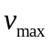与最小值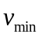。

问题9-2 在阳台上

实验员格鲁克从17楼的阳台上将质量为m的乒乓球以速度竖直向上抛出。小球在飞行的过程中所受到的阻力与速度成正比。在落到地面之前，小球以速度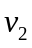匀速下落。求小球的运动过程中动能变化最快的时刻的速度。

问题9-3 水下工作

潜水罩形如无底圆柱，放在水下，里面有一部分空气。为了使得罩不会浮起来，用缆绳绑在水底。用一根细绳将重物系在罩上，如图1所示。罩的横截面积S=4m²，里面空气的体积V=8m³，压强p=1.5×10⁵Pa。将罩里的重物拉出水面后，空气压强增加了Δp=250Pa，缆绳仍然处于拉伸状态。求细绳和缆绳中张力的变化量。水的密度ρ=10³kg/m³，重力加速度g=10m/s²，罩里的空气符合波义耳定律pV=常数，其中p为压强，V为罩里空气的体积。
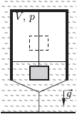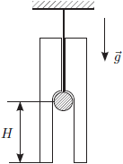
图1 图2

问题9-4 细绳上的冰柱

圆柱形冰柱的竖直轴的位置有细孔，从里面穿过细绳，另一头系有热传导率非常高的小球。实验的一开始，将小球加热到温度T₁，冰柱的温度等于室温T₀=0℃。随着冰的融化，冰柱下落，如图2所示，以温度为T₀的水滴的形式滴下。球的后面留下圆柱形的通道，横截面积S=2cm²。
⑴如果冰柱停止下落时，被小球融化的通道长度H=10cm，求小球一开始的温度T₁；
⑵如果冰柱下落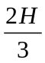时的速度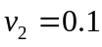mm/s，求一开始下落的速度v₀。
设热传导的功率与小球和冰之间的温度差成正比，热量全部用来使冰融化。小球的热容量C=59.4J/℃，冰的熔解热λ=330kJ/(kg·℃)，冰的密度ρ=900kg/m³。

问题9-5 电路中的计算机

实验员格鲁克用电流源组建了电路，可以输出可变的电压。在电路中设置有微型计算机，可以显示流过它的总电荷量和平均电流（即流过它的总电荷量与经过的总时间之比）。格鲁克将电流源与电阻连接，并开始调整电压。结果，他可以使得经过电阻的平均电流不再取决于时间，如图3所示。（实际考试中，会发给你一张A4纸作为放大了的图3。）
在实验过程中，计算机出了故障，电荷量与时间的关系丢失了。
⑴还原总电荷量q(t)与时间的关系，并画在图上；
⑵求电阻器的阻值R，如果已知在点A处的功率P_{A}=0.16W；
⑶求实验过程中电阻器的最大功率。
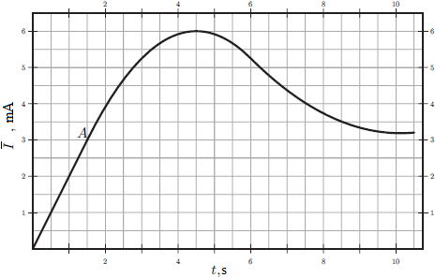
图3

十年级

问题10-1 投石车

玩具投石车一次可以发射两个小球，初速度的数值均为v₀，但与水平面夹角不同。其中一个小球的发射方向，你可以任意调整。根据投石车的建造，另一个小球的发射方向也会跟着改变，使得两个小球发射后落地的位置重合。经过多次试验后，发现两个小球在空中的距离的最大可能值为L_{max}=19m。求小球的初速度v₀。重力加速度g=10m/s²。

问题10-2 线圈上的绳

如图4所示，轻绳缠在圆柱形线圈上，线圈套在水平木棒上。为了使得线圈在木棒上匀速旋转，需要用竖直向下的力F₁拉绳，或者沿线圈下端的水平切线用力F₂拉绳。线圈的质量m等于多少？
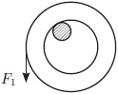
图4

问题10-3 氦气冷却

将1摩尔氦气从初始温度T₀冷却到末温度T_{x}，在过程中热容量C与温度T成正比，气体做功等于0。在冷却过程开始时，气体的压强与体积成正比。求气体在这个过程中所做的正功的量，以及比值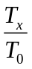。

问题10-4 稳定电流源

稳定电流源无论接入什么样的负载，都能输出稳定电流I₀。如图5所示，将稳定电流源接入电路。电路中的所有元件都是理想的，各物理量在图中用字母表示。在闭合开关之前，电容器不带电。在某一时刻，将开关闭合。此后，电阻R上放出的总热量Q等于多少？
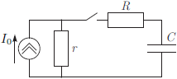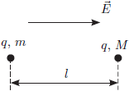
图5 图6

问题10-5 是否分散

两个质点的质量分别为m和M（M>>m），带相等的正电q，距离为l，位于均匀磁场E内，方向从m指向M，如图6所示。两个质点的初速度均为0。求它们在后续运动中距离的最大值。假设质点一直沿直线运动。

十一年级

问题11-1 弹簧的伸长量

轻质细弹簧一开始的伸长量为Δl₁，两端固定在桌面上的A和B两点。在弹簧的中间放置小球，将其进行小幅横波振动（图7）和小幅纵波振动（图8），周期之比为n₁=4。将弹簧的伸长量增加Δx=3.5cm，周期之比变为n₂=3。求弹簧的初始长度l₀，第一种情况下的伸长量Δl₁和第二种情况下的伸长量Δl₂。设实验中弹簧满足胡克定律。
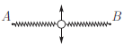
图7 图8

问题11-2 纳米锡的熔化

一大块锡的熔点T₀=232℃。直径为d=20nm的微小颗粒锡的熔点比它低了25℃，等于T_{d}=207℃。这所谓的“尺寸效应”指的是，物质的熔点不但取决于大小，还取决于形状。那么，厚度h=d的锡箔的熔点等于多少度？
位于锡的表层上只有两三个原子间距的位置上的锡原子比内部的锡原子的能量高一些，每个锡原子的熔解热λ与物质中每个锡原子的平均键能U，以及物态变化（熔化）的绝对温度T成正比：λ~U~T。
锡的摩尔质量μ=119g/mol，密度ρ=7.31g/cm³。

问题11-3 开尔文男爵的8字形

在开尔文男爵的档案中找到了用未知量ν的氮气进行循环过程的图。在(C,T)坐标图中，C为气体的热容量，T为温度，循环过程由四条线段abefcbeda组成，如图9所示。不幸的是，图中的原点看不见了。图旁的解释说明C_{d}=1.000J/K，C_{a}=0.715J/K，且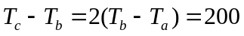K，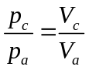。
⑴求一个循环中气体所做的功W，以及能量转换效率η；
⑵求温度T_{a}，T_{b}，T_{c}；
⑶画出(p,V)坐标图，并求出气体物质的量ν。
注：热容量保持常值C不变的过程是多方的，满足关系pV^{n}=常数，其中n为多方指数。
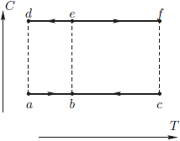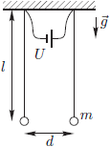
图9 图10

问题11-4 电击

将两根长度为l=1m的细金属线挂在不导电的天花板上，距离d=10cm，挂着两个相同的钢球，半径r=5mm，质量m=4g，如图10所示。一开始，球不带电且静止。重力加速度g=9.8m/s²，介电常数ε=8.85×10⁻¹²F/m。
⑴求小球小幅自由振动的周期T；
⑵在两根金属线的顶端施加内阻很高（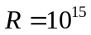Ω）的电源U。为了能使两个小球过一段时间能够发生碰撞，U的最小值U_{min}等于多少？
⑶当U=U₀=1.0×10⁶V时，求使得两个小球之间的电势差达到U_{min}时所需要的时间t₀。

问题11-5 斯涅尔的档案

我们在斯涅尔的档案里发现了一张光学系统图，其中含有透镜、点光源S₀和它的像S₁。随着时间的经过，墨水褪色了，图中只能看到透镜的主光轴、点光源S₀、像S₁和一个焦点F，如图11所示。请用圆规和没有刻度的直尺还原透镜可能的位置。
图11
2014年全俄物理奥林匹克（理论部分）答案

9-1. 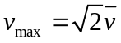，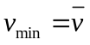。

9-2. 当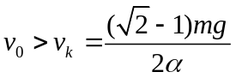时，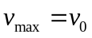；当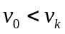时，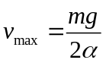；
当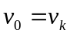时，两者并列。

9-3. 细绳中张力的变化ΔT=1133N，缆绳中张力的变化ΔF=133N。

9-4. ⑴T₁=100℃；⑵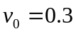mm/s。

9-5. ⑴
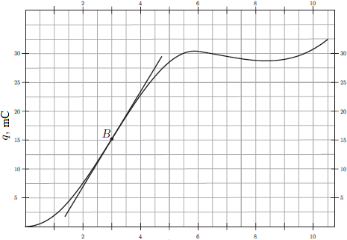
⑵R=4.44kΩ；⑶W_{max}=0.3025W。

10-1. 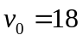m/s。

10-2. 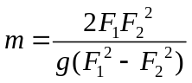。

10-3. 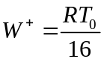，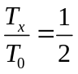。

10-4. 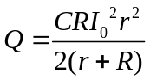。

10-5. 最大距离为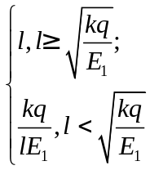，其中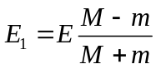。

11-1. 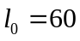cm，Δ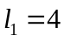cm，Δ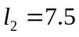cm。

11-2. 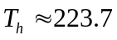℃。

11-3. ⑴W=28.5J，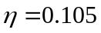；⑵T_{a}=100K，T_{b}=200K，T_{c}=400K；⑶ν=34.4mmol。
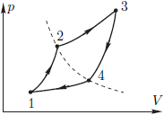

11-4. ⑴T=2.0s；⑵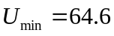kV；⑶t₀=18s。

11-5.
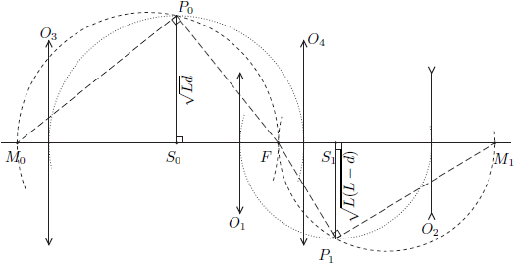
翻译：东北师范大学附属中学 申强
邮箱：irreplaceability@126.com
QQ：42247799
若有错误之处，请大家指出，多谢！

2009~2013年全俄物理奥林匹克理论部分见此：
http://wenku.baidu.com/view/11ba27290740be1e650e9ae3.html

译者注：指的是用细绳往上拉重物，“细绳中张力的变化量”指的是下面绷紧的那段。

